**Jahresprogramm 2018**



**Frauenriege**

**2018**

Mittwoch, 28. März Bürgerversammlung Turnhalle Bernhardzell

Montag, 2. April Ostermontag – keine Turnstunde

**Halle geschlossen vom 7. – 22. April 2018**

Montag, 23. und 30. April Schnuppertraining für Dorfbevölkerung

Mittwoch, 9. Mai Bigzell-Party

Montag, 21. Mai Pfingstmontag – kein Turnen

Montag, 28. Mai Maibummel zum Restaurant Freihof, Engelburg

**Halle geschlossen vom 7. Juli – 12. August**

Samstag, 11. August Ausflug

Montag, 13. August Turnbeginn nach den Sommerferien

Herbstferien **29. September – 21. Oktober**

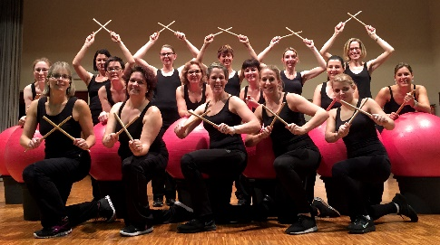

Sonntag, 25. November Familienvorstellung

Freitag, 30. November Turnershow

Samstag, 1. Dezember Turnershow

Montag, 10. Dezember Chlausabend

**Halle geschlossen vom 22. Dezember – 6. Januar**

**2019**

Montag, 7. Januar Turnbeginn nach den Weihnachtsferien

Montag, 28. Januar Skiferien (**kein Turnen**)

Freitag, 15. Februar Hauptversammlung im Rest. Rössli